Acidorezistence

Jméno: Eva Knižátková
Datum: 21.11.2006

Metody: Ziehl-Nielsonovo barvení (Ziehl-Nielsonův karbolfuchsin)
Kenyounovo barvení (použití pro slabě acidorezistentní druhy)
Fluorescenční alternativa acidorezistentního barvení (Auramin-Rhodamin)
Makroskopické snímání kolonií

Mikroorganismy: Mycobacterium phlei CCM 5639
Nocardia carnea CCM 2756
Rhodococcus erythropolis CCM 277

Výsledky: Viz přiložené fotografie pozorovaných struktur (Obr.)

Závěr: Podařilo se nám pozorovat a prokázat acidorezistenci u výše zmíněných druhů aktinomycét za použití několika různých barvících technik.

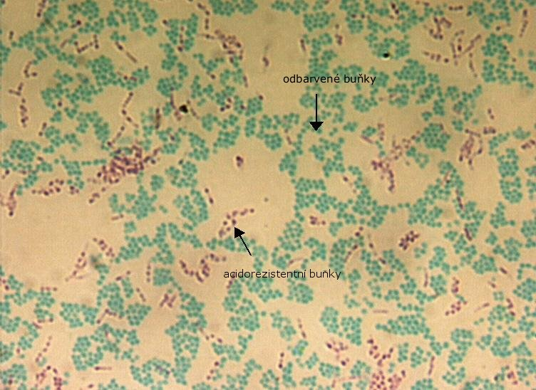
Obr.č.1: Acidorezistentní buňky Mycobacterium phlei ve srovnání s odbarvenými buňkami Kocuria rosea CCM 839, Ziehl-Nielsenovo barvení, zvětšení 100x
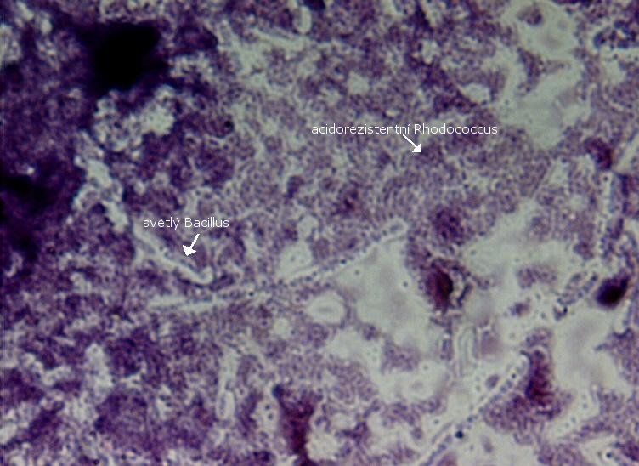
Obr.č.2: Rhodococcus erythropolis ve smíšené kultuře s Bacillus mycoides CCM 145, Kenyounovo barvení, zvětšení 100x

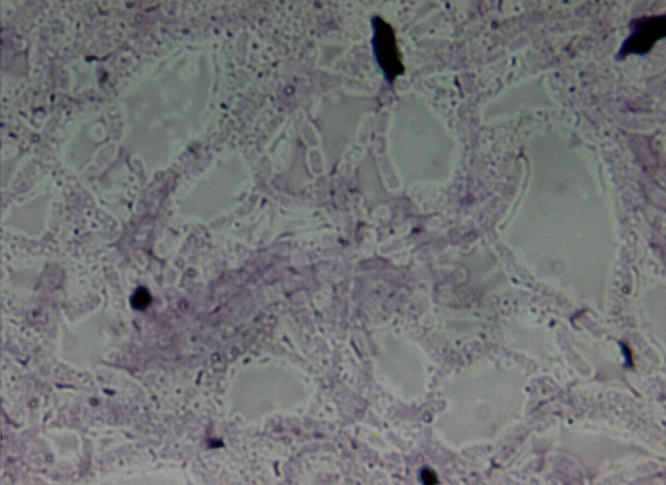
Obr.č.3: Nocardia carnea, Kenyounovo barvení, zvětšení 100x
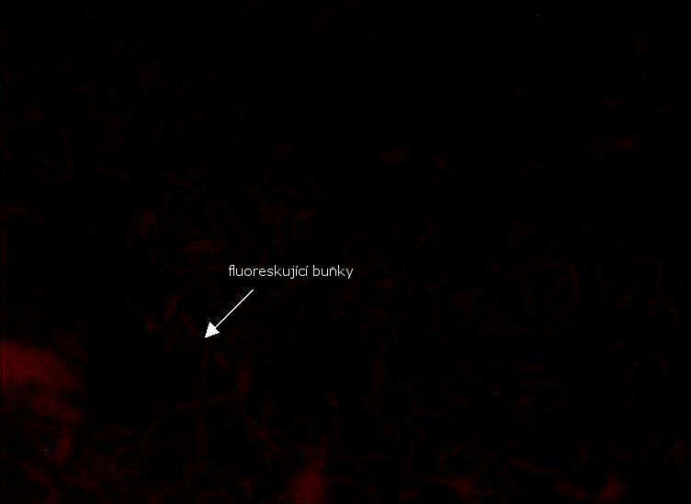
Obr.č.4: Mycobacterium phlei, fluorescenční alternativa acidorezistentního barvení, zvětšení 100x

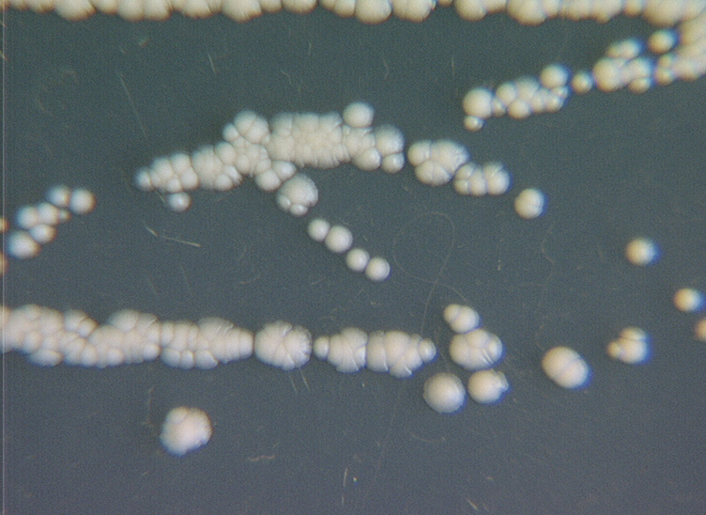
Obr.č.5: Rhodococcus erythropolis, makrofotografie kolonie

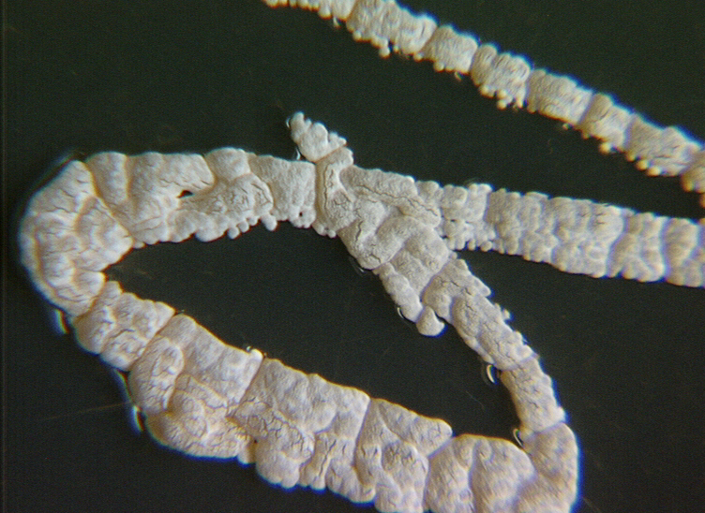
Obr.č.6: Nocardia carnea, makrofotografie kolonie

